**Ka uzinstalēt un pieslēgt SDL2**

1. Atvērt <https://www.libsdl.org/download-2.0.php> . Lejupladet **Development Libraries:** [SDL2-devel-2.0.8-mingw.tar.gz](https://www.libsdl.org/release/SDL2-devel-2.0.8-mingw.tar.gz) ([MinGW](http://mingw-w64.sourceforge.net/)32/64-bit) Arhivēt
2. Atvērt CB
3. Nospiest Project->properties

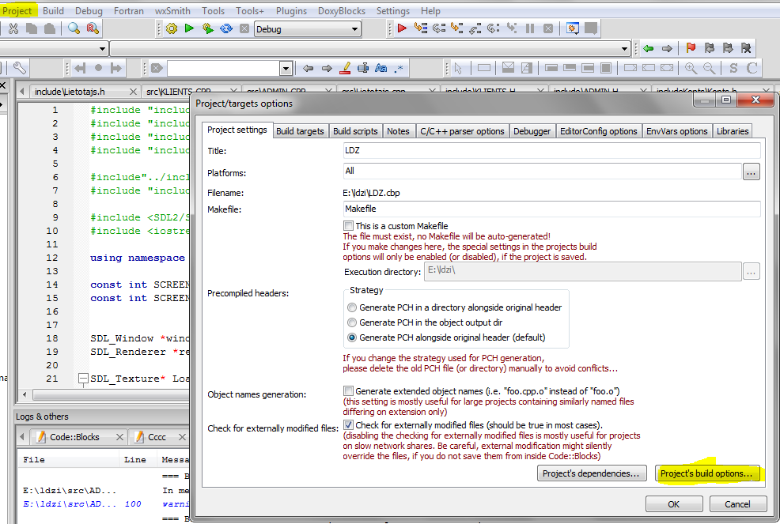

1. Project’s build options
2. Search directories->compiller->Add.(mapē SDL meklējam mapi un ja jums ir 32bit tad **i686-w64-mingw32->include** (vienkārši nospiest lai pievienot tikai pilno include mapi uzreiz))

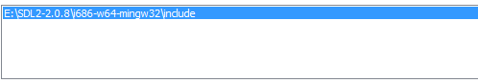

Ja jums ir 64bit, tad darām to pašu tikai ar **x86_64-w64-mingw32->include**

1. Search directories->linker ->Add mapē SDL meklējam mapi un ja jums ir 32bit tad **i686-w64-mingw32->lib** (vienkarši nospiest lai pievienot tikai pilno include mapi uzreiz))

Ja jums ir 64bit, tad darām to pašu tikai ar **x86_64-w64-mingw32->lib**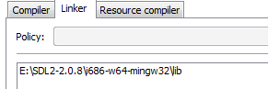

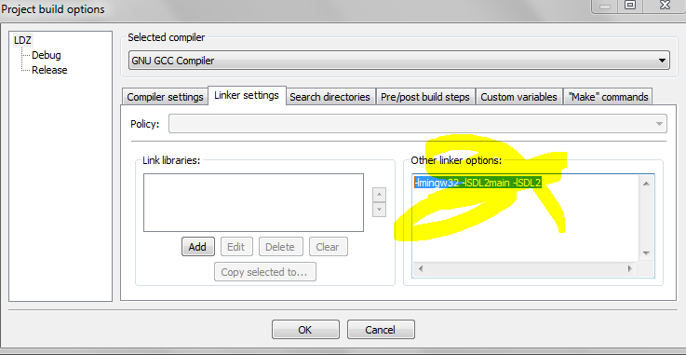

1. Project’s build options->Linker settings- Other linker options-> ierakstīt -lmingw32 -lSDL2main -lSDL2

-lmingw32 -lSDL2main -lSDL2

*Ja ir neskaidrības <https://www.youtube.com/watch?v=6W7sJksFJeM>

**Lietotajs**

1. Atvērot LDZ aplikāciju jums būs piedāvāta izvēlne, ka tieši Jūs gribiet pieslēgties sistēma vai pieriģēstrieties
2. Kad Jūs izvelējaties reģistrāciju jums vajadzēs ievadīt savu vardu , uzvārdu , login, paroli un personālo ID( personālo kodu) piem.

**Ievadi vardu::Nils  
Ievadi uzvardu::Busalovs**

**Ievadi login::nilsons2**

**Ievadi paroli::123**

**Ievadi personal ID::100400-21203**

1. Nospiežot „Klients” ienāksim ar to pašu lietotāju, kuru piereģistrējam

**Ievadi login::nilsons2**

**Ievadi paroli::123**

**Ievadi perosnal ID::100400-21203**

1. Kad Jūs ienāksiet ar lietotāju, kurš jums ir. Jums būs piedāvāta izvēlne ar viss dažādam operācijām

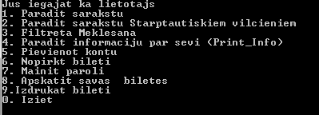

1. 1. Un 2. Punkts dod Jums iespēju apskatīties vilciena sarakstus
2. 3. Punkts dod jums iespēju filtrēti viņu meklēt un uzreiz piedāvā nopirkt biļeti. Bet , ja Jums nav neviena pievienota konta, tad jums vispirms vajadzēs viņu pievienot 5. Punktā . 5. Punkta jūs varēsiet pievienot kontu un jūsu atlikums būs ģenerēts ar random palīdzību, jo vienkārši cilvēks nevar uzlikt sev pašam atlikumu. piem

**Ievadi konta numuru: LV86HABA21231445**

**Konts LV86HABA21231445 tiek pievienots**

Un tagad jau jums 3. Punkta jau rakstīs nē ”Jums nav neviena pievienota konta” bet jau jūs varēsiet izvēlēties biļetes numuru, pēc tam konta numuru(index) un biļete tiek nopirkta.

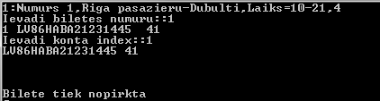

1. 8. Punkta jūs varēsiet apskatīt savas nopirktas biļetesC:\Users\user\Desktop\ldzzzzz\Снимок10.PNG
2. . Punkta jūs varēsit nopirkt biļeti atsevišķi, bez filtrētas meklēšanas (strādā pēc tāda paša principa)
3. 7. Punkta Jūs varēsiet nomainīt paroli, ievadot jauno paroli. **Piem.**

**Ievadi jauno paroli::   
12345**

1. 9. Punkts biļešu drukāšana html  
    **Ievadi vārdu ::Nils**

**Ievadi uzvārdu:: Busalovs**

**Izvēles biļeti::1**

**Admin**

1. Lai ienākt ka admin , Jums vajadzēs ievadīt paroli 123

**Ievadiet paroli::  
123**

1. Jums būs piedāvāta izvēlne ar dažam operācijām

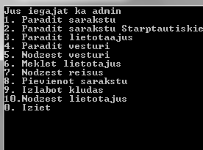

1. 1 un 2 un 3 punkts jūs varat apskatīties sarakstus un lietotājus
2. 5 punkta jums būs piedāvāta vēstures nodzēšana . Nospiežot 1 Jūs varēsit nodzēst kada lietotāja vēsturi Ievadot lietotāja personas kodu piem (100400-21203)lietotaja vēsture tiek nodzēsta .

**Ievadi lietotāja personas kodu::100400-21203**

Nospiežot 2 Jūs varēsiet nodzēst visu atsevišķu failu, kurš ir pieejams tikai adminam, ar vēsturi.

6 punkts. Lietotāju meklēšana. Strādā ievadot personas kodu piem(100400-21203) **Ievadi lietotāja personas kodu::100400-21203** un programma izvada visus lietotājus kuram ir tāds personas kods (it īpaši viens lietotājs, bet ja ir līdzīgi kodi, tad izvadīs arī citus, tāda paša sistēma ka google, kad ievadiet, googls vispirms izvada visu kas ir līdzīgs ar jūsu ievadīšanu)

1. 7 punkts. Reisu nodzēšana. Nospiežot jums būs piedāvāta izvēlne ar izvēli ko tieši gribat nodzēst un pēc tam tā izvēlētais saraksts. Ievadot indeksu (numuru pēc kārtas) reisa būs nodzēsta.
2. 8 punkts. Pievienot sarakstu.

**Ievadi vilciena numuru 1:  
Ievadi maršrutu:Riga-Tukums1**

**Ievadi laiku:10:21**

**Ievadi cenu:3.99**

1. 9 punkts. Izlabot kļūdas. Ievadot rindu un pēc tam veco vardu un jauno, uz kuru gribiet veco nomainīt. Viss būs nomainīts un jūs to varēt apskatīt saraksta, nospiežot galvenā izvēlne 1. punktu 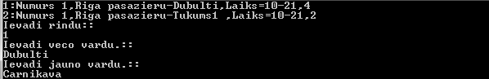

10. Punkts. Nodzēst lietotāju. Ievadot personas kodu piem(100400-21203) **Ievadi lietotaja personas kodu::100400-21203** lietotājs tiks izdzēst no sistēmas

1. 0. Izjet.

**Viesis**Jums būs piedāvātas tikai divas operācijas

1. Paskatīties vietējo sarakstu
2. Paskatīties starptautisko sarakstu